ĐỀ TÀI DT03 – PRICEWISE
CHƯƠNG 4: THIẾT KẾ CHƯƠNG TRÌNH — MODULE HỌC MÁY
Value Score · Phân cụm KMeans · Lớp Trợ lý mua sắm (TroLyMuaSam)
Phụ trách: Thành viên C — ML Engineer

4.1. Kiến trúc tổng quan
Module học máy nằm ở tầng "quyết định" của PriceWise — nhận đầu vào là DataFrame đã làm sạch từ lớp LamSachDuLieu (Thành viên A), và tạo ra hai lớp:
- PhanTichGia — chấm điểm value_score và phân cụm KMeans (bổ sung 2 cột value_score, cum vào DataFrame).
- TroLyMuaSam — nhận DataFrame đã qua PhanTichGia, cung cấp 2 hàm API chính mà Streamlit Tab 3 gọi trực tiếp: danh_gia_san_pham() và goi_y_theo_ngan_sach().
Luồng dữ liệu một chiều, không có phụ thuộc vòng (circular dependency):
DataFrame sạch (LamSachDuLieu)
│
▼
PhanTichGia.tinh_value_score() → cột 'value_score'
│
▼
PhanTichGia.phan_cum_kmeans() → cột 'cum', 'ten_cum'
│
▼
TroLyMuaSam(df_da_gan_diem) → Streamlit Tab 2 & Tab 3
Thiết kế tách PhanTichGia (tính toán/mô hình) khỏi TroLyMuaSam (tra cứu/tư vấn) theo nguyên tắc Single Responsibility: nếu sau này đổi công thức value score hay thuật toán phân cụm, lớp TroLyMuaSam không cần sửa vì nó chỉ đọc 2 cột value_score/cum có sẵn.

4.2. Value Score — chấm điểm giá trị sản phẩm

4.2.1. Công thức
Bốn đặc trưng đầu vào — gia, danh_gia, luot_ban, ty_le_giam — có đơn vị và khoảng giá trị rất khác nhau (giá tính bằng nghìn/triệu đồng, rating 0-5, lượt bán có thể lên tới hàng chục nghìn). Nhóm dùng MinMaxScaler của scikit-learn để đưa cả 4 đặc trưng về cùng khoảng [0, 1] trước khi kết hợp — đây là bước bắt buộc, nếu bỏ qua thì đặc trưng có khoảng giá trị lớn (luot_ban) sẽ lấn át hoàn toàn các đặc trưng còn lại một cách không chủ ý.
Vì giá thấp mới là điều mong muốn (ngược chiều với 3 đặc trưng kia), cột giá sau khi chuẩn hóa được đảo dấu: gia_sc = 1 − MinMax(gia). Công thức cuối:
value_score = 100 × ( w_gia · (1 − gia_norm)
+ w_rating · rating_norm
+ w_sold · sold_norm
+ w_discount · discount_norm )

4.2.2. Giải thích trọng số
Trọng số mặc định không phải con số tùy chọn ngẫu nhiên, mà phản ánh mức độ tin cậy của từng tín hiệu đối với câu hỏi "đây có phải một món hời hay không":
- w_gia = 0,40 — trọng số cao nhất vì "value" trước hết nghĩa là rẻ so với mặt bằng ngành hàng; đây là trục chính của toàn bộ điểm số.
- w_rating = 0,30 — gần bằng trọng số giá, vì giá rẻ mà rating thấp thì không còn là món hời mà là rủi ro; rating đóng vai trò "phanh" cho trọng số giá.
- w_sold = 0,20 — lượt bán là tín hiệu "được thị trường kiểm chứng", nhưng trọng số thấp hơn rating vì phân phối lượt bán trong dữ liệu lệch phải rất mạnh (một vài sản phẩm bán chạy áp đảo phần còn lại — xem Chương 3, Câu hỏi 2), nên chỉ nên là yếu tố phụ trợ chứ không quyết định.
- w_discount = 0,10 — trọng số thấp nhất, CHỦ ĐÍCH: tỷ lệ giảm giá dễ bị "làm ảo" bằng cách đẩy giá gốc lên trước rồi giảm sâu (đúng hiện tượng đề tài yêu cầu nhận diện ở Câu hỏi 4), nên chỉ cộng điểm nhẹ, không phải căn cứ chính để tránh hệ thống bị đánh lừa bởi giảm giá ảo.
Bốn trọng số cộng lại đúng bằng 1.0 (được kiểm tra bằng assert trong code, ném lỗi rõ ràng nếu người dùng truyền bộ trọng số khác mà quên chuẩn hóa tổng). Hàm tinh_value_score() cho phép truyền trọng số tùy chỉnh qua tham số — phục vụ việc thử nghiệm độ nhạy (sensitivity analysis) khi vấn đáp nếu giảng viên hỏi "nếu đổi trọng số thì kết quả thay đổi thế nào?".

4.3. Phân cụm KMeans — phân khúc sản phẩm

4.3.1. Chọn số cụm k bằng Elbow + Silhouette
Thay vì chọn k tùy ý, nhóm chạy KMeans với k từ 2 đến 8 trên 4 đặc trưng đã chuẩn hóa, ghi lại inertia (phương pháp Elbow) và chỉ số Silhouette cho mỗi k, sau đó chọn k có Silhouette cao nhất — Silhouette được ưu tiên hơn quan sát "khuỷu tay" bằng mắt vì cho một tiêu chí định lượng, khách quan, dễ giải trình khi vấn đáp:
k | Inertia | Silhouette
2 | 7,50 | 0,464
3 | 5,30 | 0,504
4 | 3,52 | 0,542
5 | 2,51 | 0,553 ← chọn
6 | 1,78 | 0,491
7 | 1,51 | 0,484
8 | 1,16 | 0,500
Bảng 4.1 — Inertia và Silhouette Score theo từng giá trị k (k = 5 được chọn)
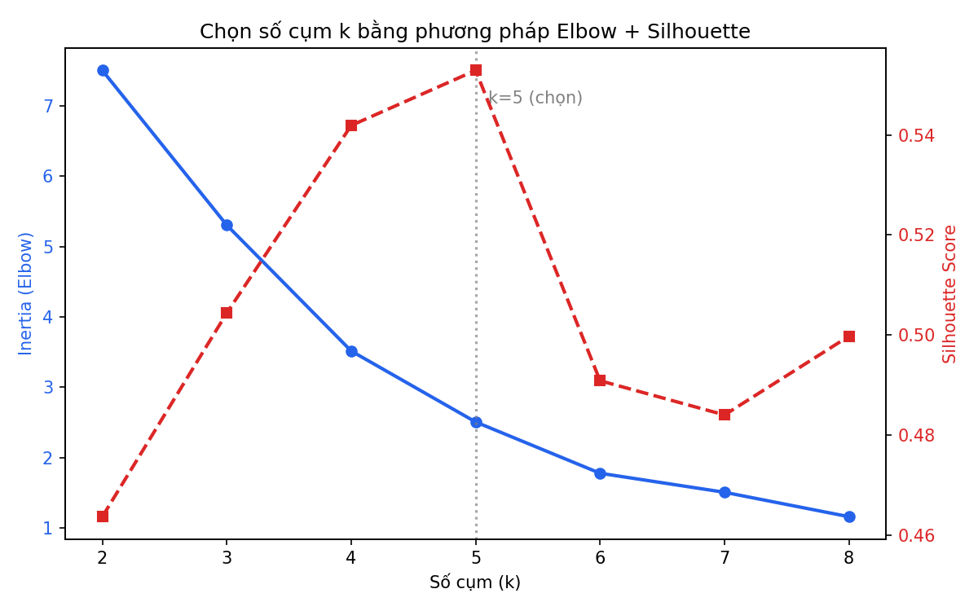
Hình 4.1 — Biểu đồ Elbow (trục trái) và Silhouette (trục phải) theo k
Với k = 5, Silhouette đạt đỉnh 0,553 — cao hơn rõ rệt so với các k lân cận (0,542 ở k=4 và 0,491 ở k=6), cho thấy 5 cụm là cấu trúc tách bạch nhất mà thuật toán tìm được trên dữ liệu hiện có, đồng thời đường Elbow tại k=5 cũng đã bắt đầu thoải (độ giảm inertia chậm lại), củng cố thêm lựa chọn này.

4.3.2. Chân dung 5 cụm sản phẩm
Việc đặt tên cụm KHÔNG so sánh mỗi cụm với một ngưỡng cố định (dễ khiến nhiều cụm trùng tên khi phân phối lệch), mà xếp HẠNG TƯƠNG ĐỐI giữa các cụm: trước tiên chia thành 3 bậc giá (Rẻ/Tầm trung/Đắt) theo thứ hạng gia_tb giữa các cụm, sau đó trong mỗi bậc giá so rating_tb với trung vị rating của các cụm cùng bậc để gắn nhãn phụ (Đáng tin/Đáng ngờ, Xắt ra miếng/Cần cân nhắc, Ổn định/Cần xem xét). Cách làm này đảm bảo tên luôn phân biệt được nhau dù k lớn hay dữ liệu lệch mạnh.
Cụm | Tên cụm | Số SP | Giá TB (đ) | Rating TB | Value Score TB | Chân dung
0 | Rẻ - Đáng tin | 38 | 85.349 | 4,94 | 70,5 | Giá thấp nhất trong các cụm giá thấp, rating vẫn cao → nhóm 'hời thật', ưu tiên gợi ý hàng đầu.
1 | Tầm trung - Ổn định | 31 | 127.834 | 4,92 | 75,2 | Giá & rating quanh mức trung bình toàn tập, ít rủi ro, lựa chọn an toàn.
2 | Rẻ - Đáng ngờ | 2 | 32.500 | 0,00 | 43,7 | Giá thấp nhưng rating = 0 (chưa có đánh giá) → cảnh báo kiểm tra kỹ trước khi mua.
3 | Tầm trung - Cần xem xét | 5 | 102.762 | 4,84 | 89,1 | Lượt bán rất cao (TB ~31.663) kéo value score lên top, nhưng rating thấp hơn trung vị nhóm tầm trung.
4 | Đắt - Xắt ra miếng | 4 | 831.750 | 4,93 | 51,3 | Giá cao nhất nhưng rating cũng cao nhất nhóm giá cao → hợp lý cho người ưu tiên chất lượng.
Bảng 4.2 — Chân dung 5 cụm sản phẩm sau khi phân cụm KMeans (k=5)
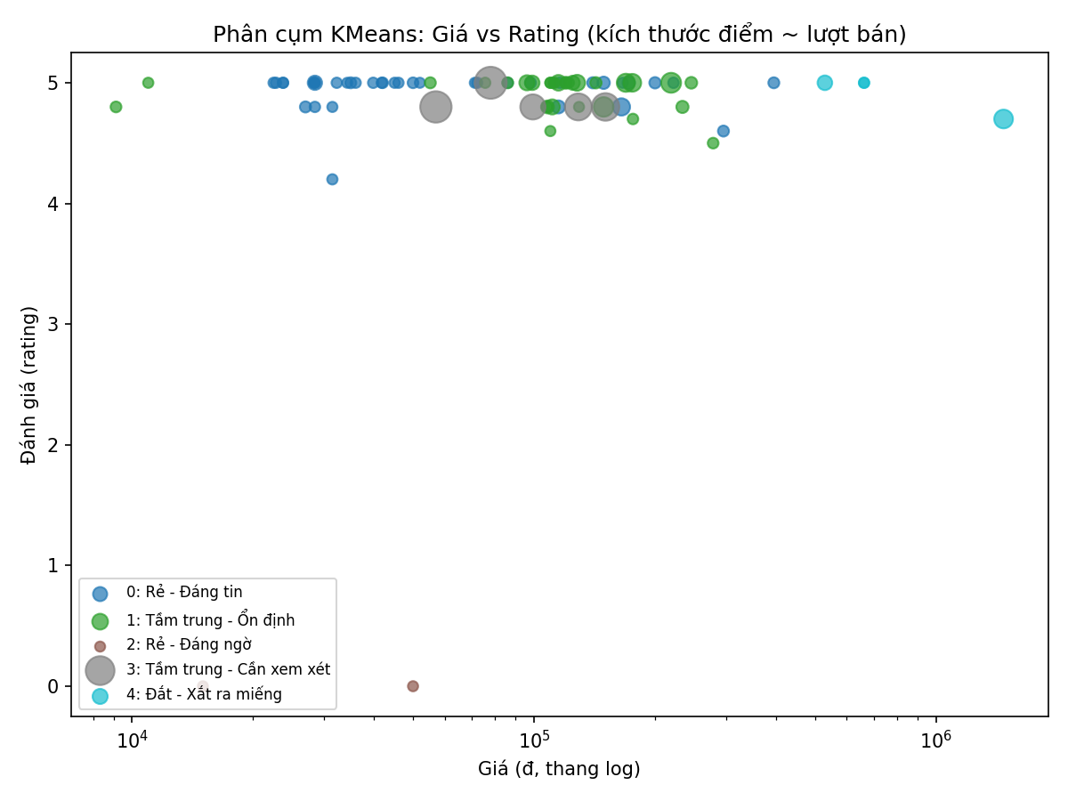
Hình 4.2 — Phân bố sản phẩm theo Giá × Rating, tô màu theo cụm (kích thước điểm ~ lượt bán)
Một lưu ý cần nêu khi vấn đáp: cụm 3 ("Tầm trung - Cần xem xét") có value_score trung bình CAO NHẤT (89,1) dù tên gọi mang sắc thái thận trọng — điều này không mâu thuẫn, vì tên cụm phản ánh vị trí TƯƠNG ĐỐI về rating trong nhóm tầm trung (thấp hơn trung vị của riêng nhóm đó), còn value_score bị kéo lên bởi lượt bán trung bình rất cao (~31.663) của 5 sản phẩm trong cụm này. Đây là ví dụ cho thấy phân cụm (dựa trên hình dạng phân phối) và chấm điểm (dựa trên tổ hợp có trọng số) là hai góc nhìn bổ sung chứ không thay thế nhau — lý do đề tài dùng cả hai.
Cụm 2 ("Rẻ - Đáng ngờ") chỉ có 2 sản phẩm với rating = 0 (chưa có lượt đánh giá nào), minh chứng cho việc mô hình bắt được đúng nhóm sản phẩm giá thấp nhưng chưa được thị trường kiểm chứng — đúng tinh thần "phân khúc rẻ-đáng ngờ" mà đề bài đặt ra.

4.4. Lớp TroLyMuaSam — logic trợ lý mua sắm
TroLyMuaSam là lớp mà Streamlit Tab 3 gọi trực tiếp, với ràng buộc thiết kế quan trọng nhất: MỌI gợi ý chỉ tra cứu trên DataFrame tĩnh đã thu thập sẵn, không gọi API sống trong lúc chạy. Ràng buộc này đến từ 3 lý do đã nêu trong kế hoạch đề tài — tái lập được khi giảng viên chạy lại (Restart & Run All), an toàn khi demo (không phụ thuộc mạng/IP), và đúng phạm vi đã cam kết (rẻ hơn TRONG tập dữ liệu đã thu thập, không quảng cáo rẻ nhất toàn mạng).
class TroLyMuaSam:
def __init__(self, df: pd.DataFrame):
# kiểm tra đủ cột bắt buộc (value_score, cum, ...)
# ném lỗi RÕ RÀNG ngay lúc khởi tạo nếu thiếu,
# thay vì lỗi ngầm lúc demo trước lớp
...
def danh_gia_san_pham(self, ma_san_pham) -> KetQuaDanhGia:
# (1) percentile giá trong ngành hàng
# (2) cụm KMeans sản phẩm thuộc về
# (3) top 3 sản phẩm thay thế rẻ hơn kèm link thật
def goi_y_theo_ngan_sach(self, ngan_sach, nganh_hang=None):
# top sản phẩm value_score cao nhất trong tầm giá

4.4.1. Percentile giá trong ngành hàng
Percentile được tính bằng tỷ lệ sản phẩm CÙNG ngành hàng có giá thấp hơn sản phẩm đang xét — percentile càng thấp nghĩa là sản phẩm càng rẻ so với ngành. Vì dữ liệu mẫu có nhiều ngành hàng chỉ 1-3 sản phẩm (ví dụ 'Nệm & Gối', 'Máy massage' chỉ có đúng 1 sản phẩm), việc tính percentile trên một mẫu quá nhỏ sẽ cho kết quả gây hiểu lầm (percentile 0% hoặc 100% một cách vô nghĩa). Do đó code đặt ngưỡng NGUONG_SO_SP_NGANH = 5: nếu ngành hàng có ít hơn 5 sản phẩm trong dữ liệu, hàm trả về None kèm ghi chú giải thích, thay vì đưa ra một con số sai lệch trông có vẻ chính xác.

4.4.2. Gợi ý top 3 sản phẩm thay thế
Điều kiện lọc theo thứ tự ưu tiên chặt → lỏng:
- Chặt: cùng ngành hàng + giá thấp hơn sản phẩm gốc + rating không thấp hơn quá 0,5 điểm so với sản phẩm gốc.
- Nếu không đủ 3 kết quả: nới điều kiện rating (giữ nguyên cùng ngành + rẻ hơn), đồng thời ghi rõ trong ghi_chu_thay_the để Streamlit hiển thị minh bạch cho người dùng biết điều kiện đã được nới.
- Nếu vẫn không có kết quả nào: trả về bảng rỗng kèm thông báo rõ ràng, KHÔNG bịa sản phẩm hoặc mở rộng sang ngành hàng khác (đúng cam kết phạm vi của đề tài).
Danh sách ứng viên cuối cùng được xếp hạng theo value_score giảm dần (không phải theo giá thấp nhất) — vì mục tiêu là gợi ý sản phẩm 'đáng mua nhất' trong số các lựa chọn rẻ hơn, không chỉ đơn thuần rẻ nhất có thể kèm rating tệ.

4.4.3. Xử lý ngoại lệ và tính an toàn
- __init__ kiểm tra đủ cột bắt buộc, ném ValueError kèm hướng dẫn khắc phục cụ thể ("hãy chạy PhanTichGia... trước") thay vì lỗi KeyError khó hiểu ở tầng dưới.
- danh_gia_san_pham() ném ValueError nếu mã sản phẩm không tồn tại — Streamlit bắt lỗi này để hiển thị thông báo thân thiện thay vì crash.
- goi_y_theo_ngan_sach() với ngân sách hợp lệ nhưng không có sản phẩm phù hợp KHÔNG ném lỗi (đây là kết quả nghiệp vụ hợp lệ), chỉ trả về DataFrame rỗng — phân biệt rõ giữa 'lỗi kỹ thuật' và 'không có kết quả'.

4.5. Minh họa kết quả (demo trên dữ liệu thực tế)
Ví dụ chạy trên sản phẩm "Ship of Theseus - NXB Trẻ" (giá 46.000đ, ngành Truyện tranh/Manga):
Percentile: 60,6 → Rẻ hơn 61% trong 33 sản phẩm cùng ngành
Cụm: 0 - Rẻ - Đáng tin
Value score: 71,2
Top 3 sản phẩm thay thế rẻ hơn:
1. Series các tập Claymore 35.000đ (rẻ hơn 23,9%) rating 5.0
2. Thanh Gươm Diệt Quỷ 28.500đ (rẻ hơn 38,0%) rating 5.0
3. Series các tập Gachiakuta 39.800đ (rẻ hơn 13,5%) rating 5.0
Ví dụ gợi ý theo ngân sách 100.000đ (không giới hạn ngành hàng) trả về top 5 sản phẩm value_score cao nhất trong tầm giá, dẫn đầu là "Sách Dạy Con Làm Giàu (Tập 1)" với value_score 94,0 — sản phẩm có lượt bán cao (38.573) và rating tốt (4,8) ở mức giá thấp (57.000đ).

4.6. Hạn chế và hướng phát triển
- Dữ liệu thử nghiệm hiện tại chỉ có 80 sản phẩm trải trên 27 ngành hàng (nhiều ngành < 5 sản phẩm), nhỏ hơn nhiều so với mục tiêu ≥1.000 sản phẩm của đề tài. Toàn bộ logic (ngưỡng NGUONG_SO_SP_NGANH, cơ chế nới điều kiện khi thiếu ứng viên) đã được thiết kế để không crash và không đưa ra kết luận sai lệch trên dữ liệu thưa, nhưng cần chạy lại với bộ dữ liệu đầy đủ ≥1.000 sản phẩm/3-4 ngành hàng theo đúng kế hoạch tuần 1 để kết quả phân tích và phân cụm có ý nghĩa thống kê vững hơn.
- Trọng số value score hiện là cố định (0,4/0,3/0,2/0,1) dựa trên lập luận định tính; hướng mở rộng là cho phép người dùng tự điều chỉnh trọng số qua thanh trượt trên Streamlit Tab 3 để cá nhân hóa theo ưu tiên (thích rẻ nhất vs. thích rating cao nhất).
- KMeans giả định các cụm có dạng hình cầu (spherical) và nhạy với khởi tạo tâm cụm ban đầu; đã dùng n_init=10 để giảm rủi ro hội tụ vào cực tiểu cục bộ, nhưng khi dữ liệu đủ lớn nên thử nghiệm thêm với GMM hoặc DBSCAN để đối chiếu, đặc biệt vì đề tài có nhắc tới nhóm 'giảm giá ảo' — vốn có xu hướng phân bố dạng nhiễu, phù hợp hơn với DBSCAN so với KMeans dạng cầu.
- Percentile giá hiện tính trên toàn bộ lịch sử một lần thu thập; nếu dữ liệu được cập nhật định kỳ, cần thêm chiều thời gian (percentile theo thời điểm) để phản ánh đúng biến động giá.

